検査年月日

患者ID

患者氏名

生年月日

**MRI検査　安全確認　問診票**

1. **体内に植え込み型電子医療機器はありますか？**　　　　　**□なし　□あり**

（ペースメーカ、ICD、人工内耳、神経刺激装置、インスリンポンプなど）

**⇒「あり」の方へ　　条件付MRI対応のものですか？**

□対応　　→（入れた時期 年　　月）　**※予約の際、MRI室に相談してください**

□非対応・不明　→　禁忌です。検査できません。

1. **脳動脈クリップやステントなどはありますか？　　　　　□なし　□あり**

**⇒「あり」の方へ**　　部位　　　　　　　　　　　入れた時期 年　　月

＊脳動脈クリップは、材質が確認できない場合検査できません。

＊ステントは、挿入後6週間以上経過している必要があります。

1. **人工関節・プレートなど体内に固定金属はありますか？　□なし　□あり**

**⇒「あり」の方へ**　　部位　　　　　　　　　　　入れた時期 年　　月

＊体内金属が検査部位の近くにあると、安全性に問題が無くても画像に影響が出る場合があります

1. **刺青・アートメークはありますか？　　　　　　　　　　□なし　□あり**
2. **義歯・義眼（外せるもの）はありますか？　 　　　　□なし　□あり**
3. **閉所恐怖症はありますか？　　　　　　　　　　　　　　□なし　□あり**
4. **検査中、長時間の静止はできますか？　　　　　　　　　□可　　□不可**
5. **女性の方へ　妊娠中である可能性はありますか？　　　　□なし　□あり**

**問診年月日：　　　　年　　　月　　　日　　　　　　確認者：**

**確認年月日：　　　　年　　　月　　　日　　　　　　部門担当者：**

MRI検査を受けられる方へ

**検査日時**

**ID**

**氏名**

**生年月日**

※予約時間の**15分前**には放射線検査　受付にお越しください。

（＊着替え、問診等の準備があります。）

**MRI検査注意事項**

1. 検査時間は約15～40分かかります。検査中、工事現場のような大きな音がします。

②　**次に該当する方は検査を受けられない場合があります。必ず事前に担当医又はMRI担当者に申し出てください。**

　・体内に電子医療機器を植え込まれている方（心臓ペースメーカー等植込み型不整脈治療デバイス、

人工内耳、神経刺激装置、植込み型インスリンポンプなど）。

　・今までに、心臓・脳・骨などに大きな手術を受けたことがある方。

　・持続血糖測定器（リブレなど）や、その他電子医療機器を装着されている方。

　・刺青・アイメークなどをされている方（やけどをおこす危険があるため）。

　・ジェルネイルやマグネットネイルをされている方。

　・閉所に恐怖を感じ、我慢できない方。

・検査時間中に静止できそうにない方。

　・妊娠をしている可能性のある方。

③　検査室内へ下記の物の持込は出来ません。更衣室にて着替えていただき、保管させていただきます。

・磁気カード類（診察券、クレジットカード等）

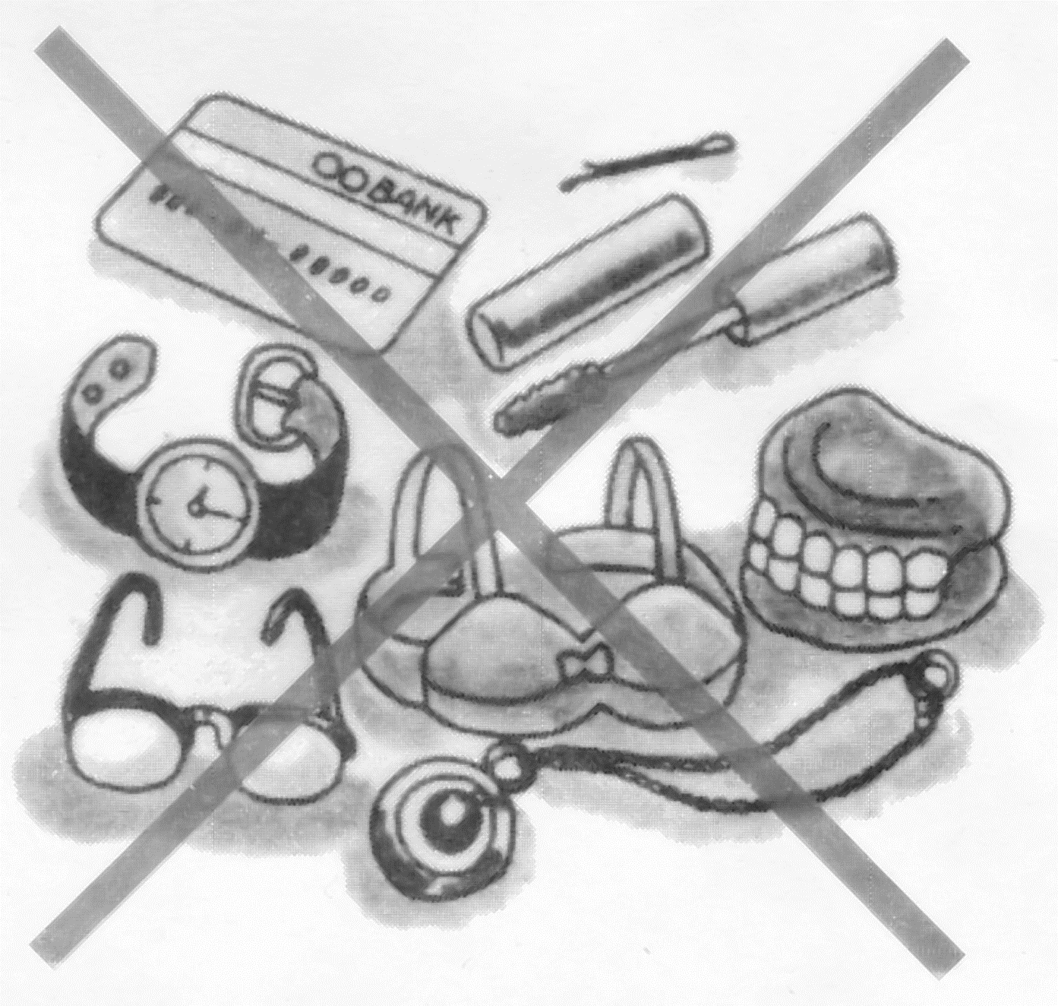

・時計、指輪、めがね等貴金属類、補聴器、携帯電話等

・金属製のボタンなどがついた衣類、入れ歯、その他金属類

・カラーコンタクトレンズ（保存容器等、取り外しできる準備をお願いします。）

・湿布、貼薬、カイロ等は検査前に剥がしていただきます。

・化粧品（マスカラ等）の中には顔料として金属を含んでいるものがありますので、検査前に落としていただくことがあります。

④　喘息、アレルギー等のある方は検査前に申し出てください。

＊やむを得ず遅れるかキャンセルされる場合は、出来るだけ早めに下記にご連絡ください。